途鹅开创全球手机退税先河
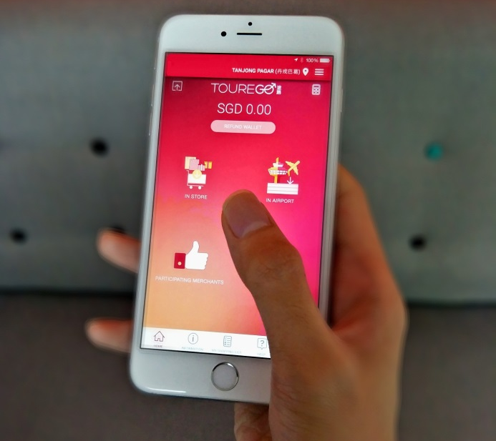
（新加坡，2017年12月7日）— 由途鹅私人有限公司所研发的手机退税应用 ——途鹅（Tourego）——已在新加坡启用。途鹅（Tourego）是全球首创、专为出国购物的游客们所研发的手机退税应用。我司也是获得新加坡国内税务局批准的中央退税机构中，唯一一家本土创办的退税机构。
途鹅的创新移动退税科技，将传统的纸质退税单电子化，储存于退税钱包，方便游客轻松读取，达到退税全程无纸化。旅新的游客还可以在应用内浏览关于新加坡的购物、美食和旅游资讯。途鹅的导购功能更可以跟据用户所输入的购物清单，向用户推荐相关的商家，为用户节省时间，也为途鹅的合作商家带来商机。结稿为止，途鹅合作商家的零售网络所覆盖的店门面已达到了上百间。途鹅在接下的几个月内，也将会扩大合作商家的阵容，为用户提供更大的退税服务覆盖面。
来自新加坡的途鹅创办人兼首席执行官陈岱伟先生表示：“途鹅的宗旨是为全球游客解决在机场大排长龙办理退税的问题。途鹅不仅致力于提升游客的购物体验，更积极地为我们的合作商家提高营运效率和提供有关游客消费的大数据，进以帮助商家推动业务发展。途鹅也感谢各政府部门如新加坡旅游局、资讯通信媒体发展局、标新局及国际企业发展局的肯定和鼎力支持，让途鹅能为新加坡成为智能国家的愿景尽一份力。”
新加坡旅游局景点、餐饮与零售署署长莱妮塔·孙德拉慕迪（Ranita Sundramoorthy）表示：“新加坡旅游局一贯秉承着创新的理念，为游客打造更完美和新颖的购物体验。也正如此，我们很高兴能够协助途鹅为游客提供更轻松便捷的退税方式。”
免费手机APP途鹅（Tourego）以新加坡为首个目标市场，目前仅接受非新加坡籍人士（合乎退税资格的旅客）注册。
更多详情请浏览https://www.tourego.com。
[完]

Distributed by GHC Asia on behalf of Tourego Singapore:
GHC Asia Singapore Tourego
Ms. Lynn Koh Ms. Winnie Yee
Senior Account Executive Marketing Director
Tel: +65 6723 8161 Tel: +65 6909 2409
Email: lynn.koh@ghcasia.com Email: winnie@tourego.com.sg

